1. 程式與實驗結果

環境：Visual Studio Code使用Colab Extension GPU-T4

利用.ipynb的特性，把所有功能切割成函式引用。

下方為程式檔案連結(Github)：

<https://github.com/chanaaaaaaa/CodeLib/blob/main/information%20introducion/intro-of-inform.ipynb>

* 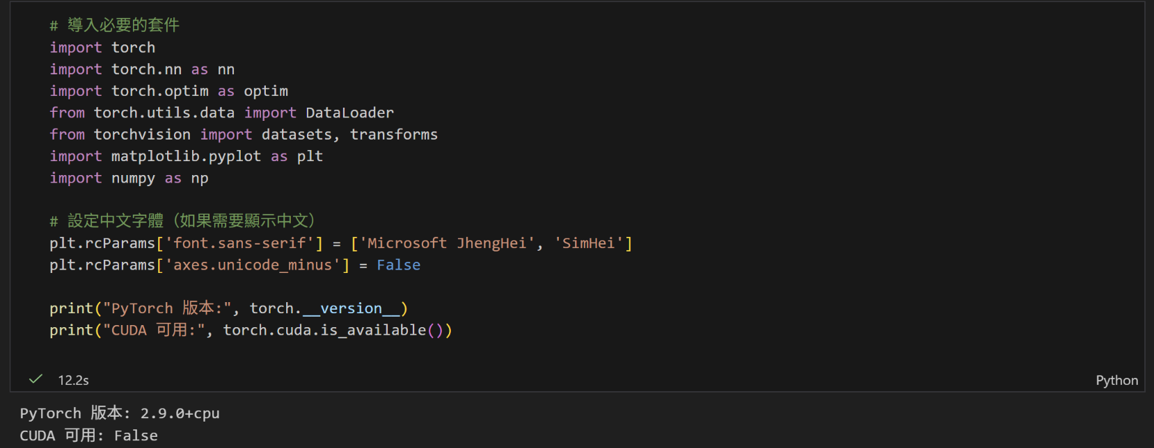Import區塊：

新增顯示pytorch版本與cuda是否可用提示。

* 一張含有 文字, 螢幕擷取畫面, 軟體, 多媒體軟體 的圖片

  AI 產生的內容可能不正確。資料載入與預處理區塊：
* 一張含有 文字, 螢幕擷取畫面, 軟體, 多媒體軟體 的圖片

  AI 產生的內容可能不正確。MLP模型
* 一張含有 文字, 螢幕擷取畫面, 軟體, 多媒體軟體 的圖片

  AI 產生的內容可能不正確。CNN模型
* 一張含有 文字, 螢幕擷取畫面, 陳列, 軟體 的圖片

  AI 產生的內容可能不正確。訓練區塊
* 一張含有 文字, 螢幕擷取畫面, 軟體, 陳列 的圖片

  AI 產生的內容可能不正確。視覺化區塊

將訓練結果轉換為圖表並輸出。

* 一張含有 文字, 螢幕擷取畫面, 軟體 的圖片

  AI 產生的內容可能不正確。基礎設定區塊

一張含有 文字, 螢幕擷取畫面, 軟體, 作業系統 的圖片

AI 產生的內容可能不正確。

* 一張含有 文字, 螢幕擷取畫面, 軟體, 多媒體軟體 的圖片

  AI 產生的內容可能不正確。開始訓練

一張含有 文字, 螢幕擷取畫面, 繪圖, 行 的圖片

AI 產生的內容可能不正確。WARNING為matplotlib不支援字體(小問題不重要)

* 一張含有 文字, 螢幕擷取畫面, 軟體, 多媒體軟體 的圖片

  AI 產生的內容可能不正確。訓練修改（1）: 調整隱藏層神經元數量

一張含有 文字, 螢幕擷取畫面, 陳列, 繪圖 的圖片

AI 產生的內容可能不正確。WARNING為matplotlib不支援字體(小問題不重要)

* 一張含有 文字, 螢幕擷取畫面, 軟體, 多媒體軟體 的圖片

  AI 產生的內容可能不正確。訓練修改（2）: 增加額外的隱藏層

一張含有 文字, 螢幕擷取畫面, 圖表, 陳列 的圖片

AI 產生的內容可能不正確。WARNING為matplotlib不支援字體(小問題不重要)

* 一張含有 文字, 螢幕擷取畫面, 軟體, 多媒體軟體 的圖片

  AI 產生的內容可能不正確。訓練修改（3）: 改變Epoch數量

一張含有 文字, 螢幕擷取畫面, 陳列, 軟體 的圖片

AI 產生的內容可能不正確。WARNING為matplotlib不支援字體(小問題不重要)

* 一張含有 文字, 螢幕擷取畫面, 軟體, 多媒體軟體 的圖片

  AI 產生的內容可能不正確。訓練修改（4）: 改變Epoch數量

一張含有 文字, 螢幕擷取畫面, 陳列, 繪圖 的圖片

AI 產生的內容可能不正確。WARNING為matplotlib不支援字體(小問題不重要)

* 一張含有 文字, 螢幕擷取畫面, 軟體, 多媒體軟體 的圖片

  AI 產生的內容可能不正確。訓練修改（5）: 改變Optimizer

一張含有 文字, 螢幕擷取畫面, 繪圖, 行 的圖片

AI 產生的內容可能不正確。WARNING為matplotlib不支援字體(小問題不重要)

* 一張含有 文字, 螢幕擷取畫面, 軟體, 多媒體軟體 的圖片

  AI 產生的內容可能不正確。訓練修改（6）: 嘗試不同的Learning Rate

一張含有 文字, 螢幕擷取畫面, 陳列, 圖表 的圖片

AI 產生的內容可能不正確。WARNING為matplotlib不支援字體(小問題不重要)

* 一張含有 文字, 螢幕擷取畫面, 軟體, 多媒體軟體 的圖片

  AI 產生的內容可能不正確。結果總結

一張含有 文字, 螢幕擷取畫面, 軟體, 陳列 的圖片

AI 產生的內容可能不正確。WARNING為matplotlib不支援字體(小問題不重要)

參考：

<https://chtseng.wordpress.com/2017/07/31/neural-networks-%E4%BA%8C-keras-mnist/>

<https://blog.csdn.net/m0_53079566/article/details/115506867>

<https://ithelp.ithome.com.tw/articles/10375172>